  р | а | к | е | т | 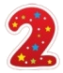  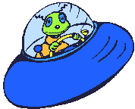  а | 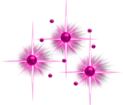 |  | 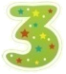  н |  |   т
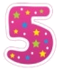  к | о | с | м | о | с |  |  | л |  | е
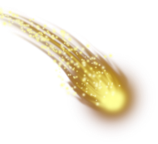 |   к | о | м | е | т | а |  | о |  | л
 | 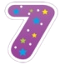  г | а | г | а | р | и | н |  |  | е
  з | в | е | з | д | о | ч | е | т |  | с
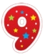  к | о | с | м | о | н | а | в | т |  | к
 |  |     л | у | н | о | х | о | д |  | о
 |  |  | 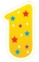  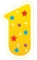  з | е | м | л | я |  |  | п

Кроссворд «Космический»

Кроссворд «Космический»

Для того чтобы отгадать кроссворд, дети должны отгадать загадки.
Усложнение: загадку № 2 можно детям не загадывать. Отгадав весь кроссворд, слово № 2, расположенное по вертикали, можно будет прочитать по открывшимся буквам.

Загадки – задания кроссворда:
- От планеты до планеты отправляется… (ракета)
- Про Венеру, Марс, Плутон
Знает много …(астроном)

- Ночью я смотрел в окно, Там летало…(НЛО)

- Звезды изучать помог прибор умный …(Телескоп)

- Там живут планеты, звезды и кометы. И темно всегда, как ночью. Я об этом знаю точно… (Космос)

6. С хвостом, но не птица
В космосе мчится ... (комета)

7. Мы ходили в планетарий, Там мы многое узнали О том, что космос покорил …(Гагарин), Обычный русский скромный парень.
8. В небе звездочки зажглись, Нам подмигивают вниз. Сосчитать я их не смог, Их считает …(Звездочет)
9. Он ракетой управляет И про космос много знает. (космонавт)
10. По Луне назад - вперед ходит тихо… (луноход)
11.Мы здесь живем,
Мы здесь растем,
Она моя, она твоя,
И очень любим мы ее,
А называется она... (Земля)

Ссылки на использованные интернет-ресурсы:
Ракета http://yahooeu.info/uploads/posts/2015-07/1438002151_raketa.jpg
Нло http://www.playcast.ru/uploads/2014/10/16/10234598.gif
Комета http://4.bp.blogspot.com/-VCZGtlp_m40/Txk9bKn5mVI/AAAAAAAAALM/dxo9U_SCHSY/s1600/FireBallWithTrail_By_VooDoo4u2nv.png
Цифры http://1.bp.blogspot.com/-08VOJ8TT7Aw/VSoMY4A_uJI/AAAAAAAACCk/c0DsAT1M8WE/s1600/цифры.jpg
Звездочки http://s007.radikal.ru/i302/1011/4d/03daf4ef35a7.png
Звездочки http://img1.picmix.com/output/stamp/thumb/2/9/8/5/55892_8bab4.gif

